Dirección de Estado Abierto, Estudios y Evaluación
Ciudad de México, 2 de mayo de 2020

Conferencia de Prensa vespertina COVID-19 Secretaría de Salud del Gobierno Federal
Fecha: | 2 de mayo de 2020. De 19:00 a 20:00 horas.
Fuente: | Secretaría de Salud.  Comunicado Técnico Diario. Coronavirus (COVID-19).
Estadísticas actualizadas en México: | Nivel Mundial:  Total de casos confirmados: 3,267,184 (91,882 nuevos casos).  Casos han ocurrido en los últimos 14 días: 1,121,146 (34% del total)  Tasa de letalidad global: 7.0%.  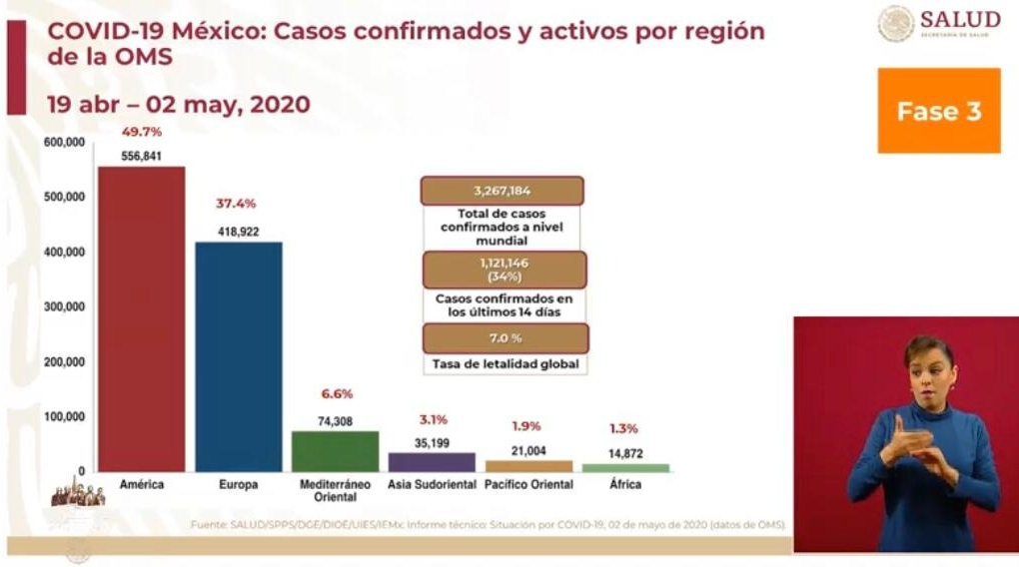  México:  - Total de casos confirmados: 22,088 (1,349 + que ayer).  - Total de casos sospechosos: 14,536 (-190 respecto de ayer).  - Total de casos activos: 6,580 (478 + que ayer).  - Total de defunciones: 2,061 (89 + que ayer).  Ciudad de México  - Total de casos positivos: 6,013 (465 + que ayer).  - Total de casos negativos: 10,005  - Total de casos sospechosos: 3,996  - Total de defunciones: 451 (33 + que ayer).  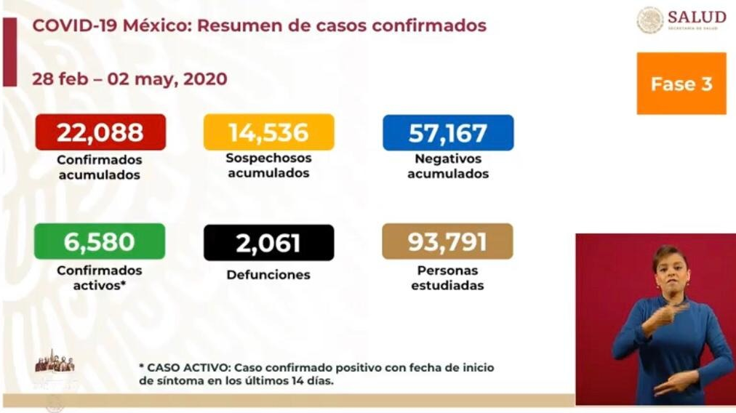  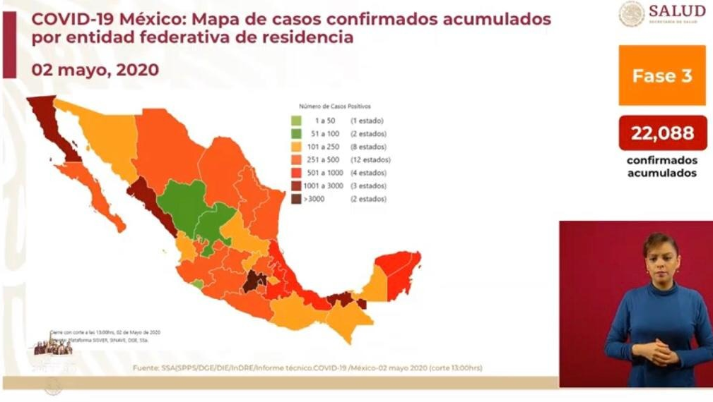  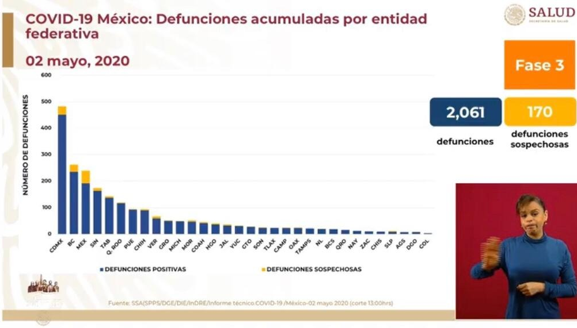  El Dr. López Gatell destacó que los datos muestran que la pandemia se comporta con intensidad distinta entre las entidades del país, lo que permitirá focalizar esfuerzos sanitarios en las zonas que lo requieran. Hizo énfasis en la cantidad de camas disponibles, así como los porcentajes de ocupación de camas, por entidad federativa.  Ejemplificó con el Estado de México, que ubica la mayoría de sus casos en el área metropolitana de la Ciudad de México, pero tiene muy baja la transmisión en el Valle de Toluca, hacia el sur del Estado.  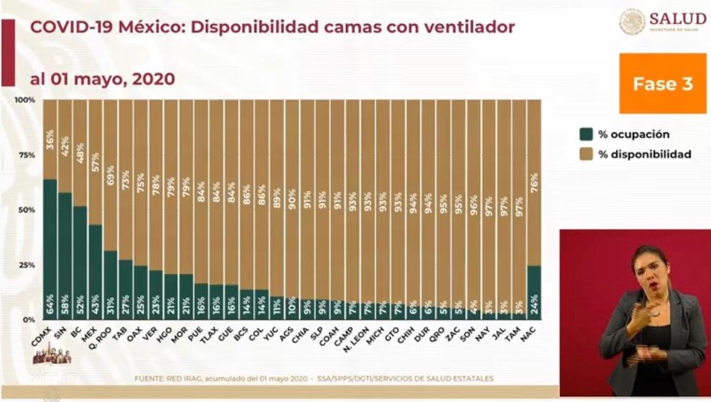
Participó: | - Dr. Hugo López-Gatell Ramírez. Subsecretario de Prevención y Promoción de la Salud de la Secretaría de Salud.

